Министерство образования Республики Беларусь
Учреждение образования
«Брестский государственный технический университет»
Кафедра ИИТ

Лабораторная работа №2
По дисциплине: «Языковые процессы интеллектуальных систем»
Тема: «Автоэнкодеры»

Выполнил:
Студент 4 курса
Группы ИИ-23
Романюк А. П.
Проверила:
Андренко К.В.

Брест 2025
Цель: научиться применять автоэнкодеры для осуществления визуализации данных и их анализа

Общее задание
- Используя выборку по варианту, осуществить проецирование данных на плоскость первых двух и трех главных компонент с использованием нейросетевой модели автоэнкодера (с двумя и тремя нейронами в среднем слое);
- Выполнить визуализацию полученных главных компонент с использованием средств библиотеки matplotlib, обозначая экземпляры разных классов с использованием разных цветовых маркеров;
- Реализовать метод t-SNE для визуализации данных (использовать также 2 и 3 компонента), построить соответствующую визуализацию;
- Применить к данным метод PCA (2 и 3 компонента), реализованный в ЛР №1, сделать выводы;
- Оформить отчет по выполненной работе, загрузить исходный код и отчет в соответствующий репозиторий на github.

Задание по вариантам

Код программы:
import pandas as pd
import numpy as np
import matplotlib.pyplot as plt
from tensorflow.keras.layers import Input, Dense, Dropout, BatchNormalization
from tensorflow.keras.models import Model
from sklearn.preprocessing import MinMaxScaler
df = pd.read_csv('winequality-white.csv',sep=";")
labels = df['quality']
data = df.drop(columns=['quality'])
scaler = MinMaxScaler()
data_scaled = scaler.fit_transform(data)
input_dim = data_scaled.shape[1]
encoding_dim = 2
input_layer = Input(shape=(input_dim,))
x = Dense(256, activation='relu')(input_layer)
x = BatchNormalization()(x)
x = Dropout(0.3)(x)
x = Dense(128, activation='relu')(x)
x = BatchNormalization()(x)
x = Dropout(0.2)(x)
x = Dense(64, activation='relu')(x)
encoded = Dense(encoding_dim, activation='linear')(x)
x = Dense(64, activation='relu')(encoded)
x = BatchNormalization()(x)
x = Dense(128, activation='relu')(x)
x = Dropout(0.2)(x)
x = Dense(256, activation='relu')(x)
decoded = Dense(input_dim, activation='sigmoid')(x)
autoencoder_2d = Model(input_layer, decoded)
encoder_2d = Model(input_layer, encoded)
autoencoder_2d.compile(optimizer='adam', loss='mse')
history = autoencoder_2d.fit(
data_scaled, data_scaled,
epochs=100,
batch_size=32,
shuffle=True,
verbose=1,
validation_split=0.1
)
encoded_data_2d = encoder_2d.predict(data_scaled)
plt.figure(figsize=(8, 6))
scatter = plt.scatter(encoded_data_2d[:, 0], encoded_data_2d[:, 1], c=labels, cmap='viridis')
plt.colorbar(scatter)
plt.xlabel('Компонента 1')
plt.ylabel('Компонента 2')
plt.title('Проекция автоэнкодера (2 нейрона в среднем слое)')
plt.show()
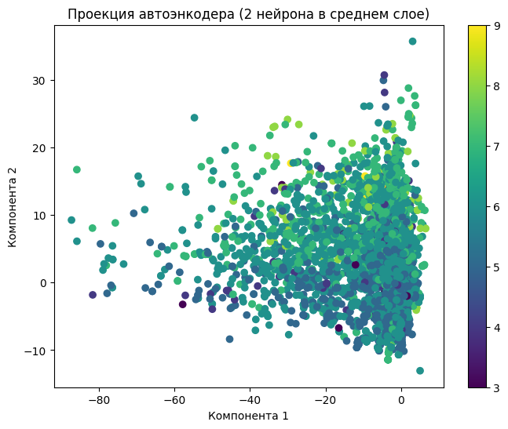
input_dim = data_scaled.shape[1]
encoding_dim = 3
input_layer = Input(shape=(input_dim,))
x = Dense(256, activation='relu')(input_layer)
x = BatchNormalization()(x)
x = Dropout(0.3)(x)
x = Dense(128, activation='relu')(x)
x = BatchNormalization()(x)
x = Dropout(0.2)(x)
x = Dense(64, activation='relu')(x)
encoded = Dense(encoding_dim, activation='linear')(x)
x = Dense(64, activation='relu')(encoded)
x = BatchNormalization()(x)
x = Dense(128, activation='relu')(x)
x = Dropout(0.2)(x)
x = Dense(256, activation='relu')(x)
decoded = Dense(input_dim, activation='sigmoid')(x)
autoencoder = Model(input_layer, decoded)
encoder = Model(input_layer, encoded)
autoencoder.compile(optimizer='adam', loss='mse')
history = autoencoder.fit(
data_scaled, data_scaled,
epochs=100,
batch_size=32,
shuffle=True,
verbose=1,
validation_split=0.1
)
encoded_data_3d = encoder.predict(data_scaled)
fig = plt.figure(figsize=(8, 6))
ax = fig.add_subplot(111, projection='3d')
scatter = ax.scatter(encoded_data_3d[:, 0], encoded_data_3d[:, 1], encoded_data_3d[:, 2], c=labels, cmap='viridis')
fig.colorbar(scatter)
ax.set_xlabel('Компонента 1')
ax.set_ylabel('Компонента 2')
ax.set_zlabel('Компонента 3')
ax.set_title('Проекция автоэнкодера (3 нейрона в среднем слое)')
plt.show()
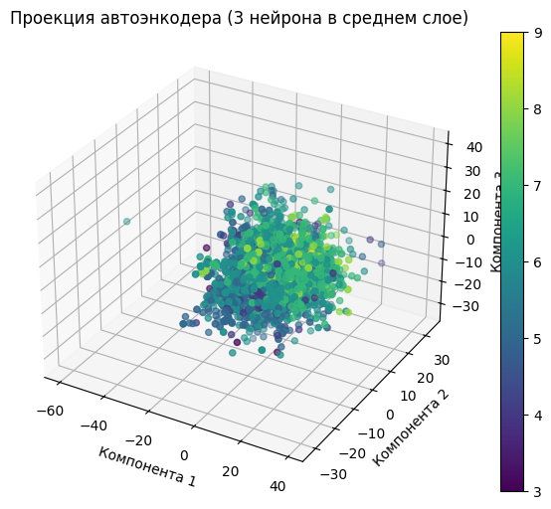
from sklearn.manifold import TSNE
tsne_2d = TSNE(n_components=2, perplexity=40)
tsne_proj_2d = tsne_2d.fit_transform(data_scaled)
plt.figure(figsize=(8, 6))
scatter = plt.scatter(tsne_proj_2d[:, 0], tsne_proj_2d[:, 1], c=labels, cmap='viridis')
plt.colorbar(scatter)
plt.xlabel('Компонента 1')
plt.ylabel('Компонента 2')
plt.title('t-SNE проекция на 2 компоненты')
plt.show()
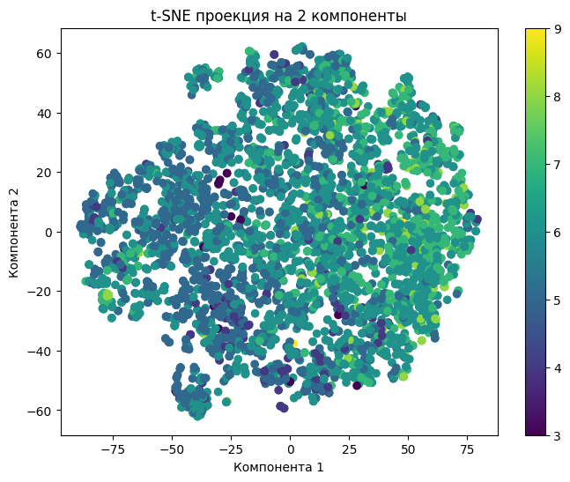
tsne_3d = TSNE(n_components=3, perplexity=40)
tsne_proj_3d = tsne_3d.fit_transform(data_scaled)
fig = plt.figure(figsize=(8, 6))
ax = fig.add_subplot(111, projection='3d')
scatter = ax.scatter(tsne_proj_3d[:, 0], tsne_proj_3d[:, 1], tsne_proj_3d[:, 2], c=labels, cmap='viridis')
fig.colorbar(scatter)
ax.set_xlabel('Компонента 1')
ax.set_ylabel('Компонента 2')
ax.set_zlabel('Компонента 3')
ax.set_title('t-SNE проекция на 3 компоненты')
plt.show()
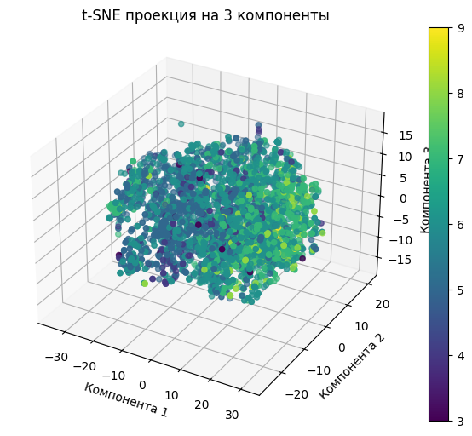
data_centred = data_scaled - data_scaled.mean()
cov_matrix = np.cov(data_centred, rowvar=False)
eig_values, eig_vectors = np.linalg.eig(cov_matrix)
idx = np.argsort(eig_values)[::-1]
eig_vectors = eig_vectors[:,idx]
data_2d = data_centred.dot(eig_vectors[:,:2])
data_3d = data_centred.dot(eig_vectors[:,:3])
plt.figure(figsize=(8, 6))
scatter = plt.scatter(data_2d[:, 0], data_2d[:, 1], c=labels, cmap='viridis')
plt.colorbar(scatter)
plt.xlabel('Первая главная компонента')
plt.ylabel('Вторая главная компонента')
plt.title('PCA проекция на плоскость первых двух компонент')
plt.show()
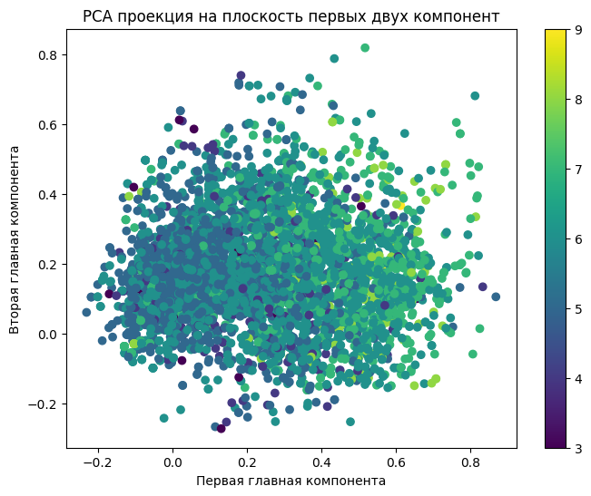
fig = plt.figure(figsize=(8, 6))
ax = fig.add_subplot(111, projection='3d')
scatter = ax.scatter(data_3d[:, 0], data_3d[:, 1], data_3d[:, 2], c=labels, cmap='viridis')
fig.colorbar(scatter)
ax.set_xlabel('Первая главная компонента')
ax.set_ylabel('Вторая главная компонента')
ax.set_zlabel('Третья главная компонента')
ax.set_title('PCA проекция на плоскость первых трёх компонент')
plt.show()
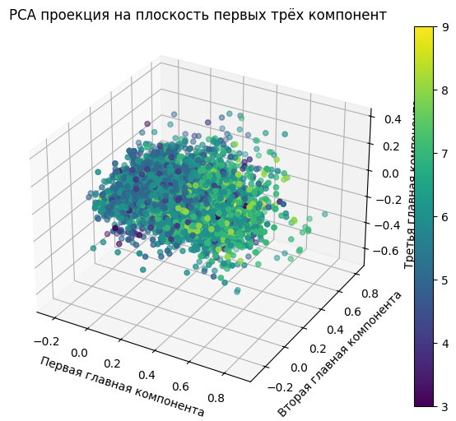
Вывод: научился применять автоэнкодеры для осуществления визуализации данных и их анализа

